Авторские игры предметно-пространственной развивающей среды гр. «Ягодки»
Центр для организации  сюжетно – ролевых игр  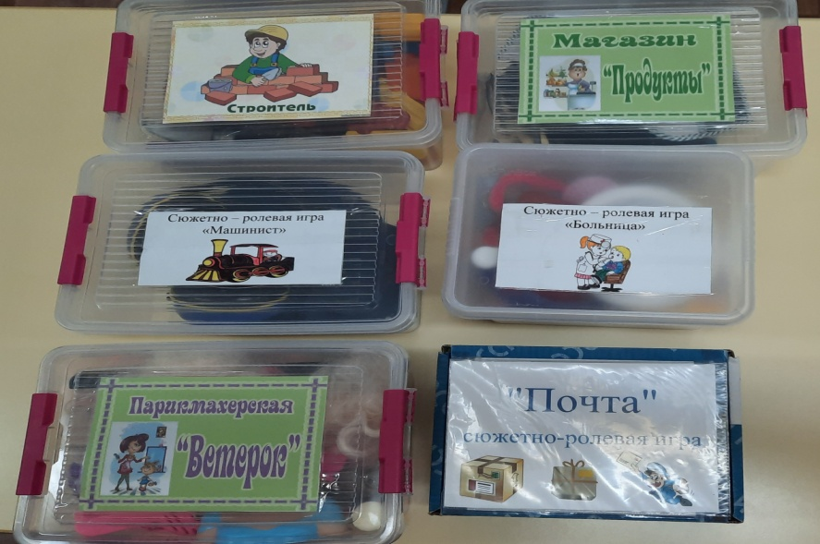 | Сюжетно-ролевые игры:  «Больница»  «Машинист»  «Строитель»  «Парикмахерская»  «Магазин»  «Почта»
Центр Безопасность  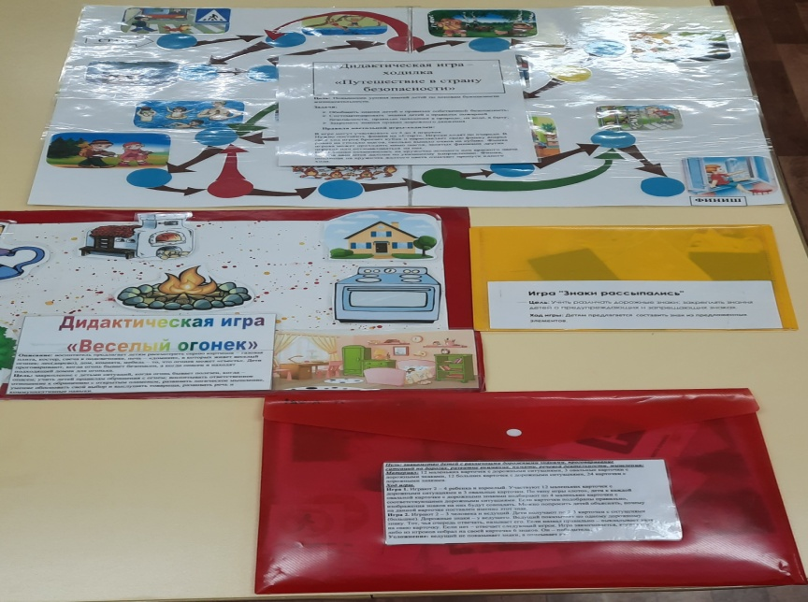 | «Живой огонек»  «Дорожные знаки»  «Знаки рассыпались»  «Путешествие в страну безопасности»
Центр патриотического  воспитания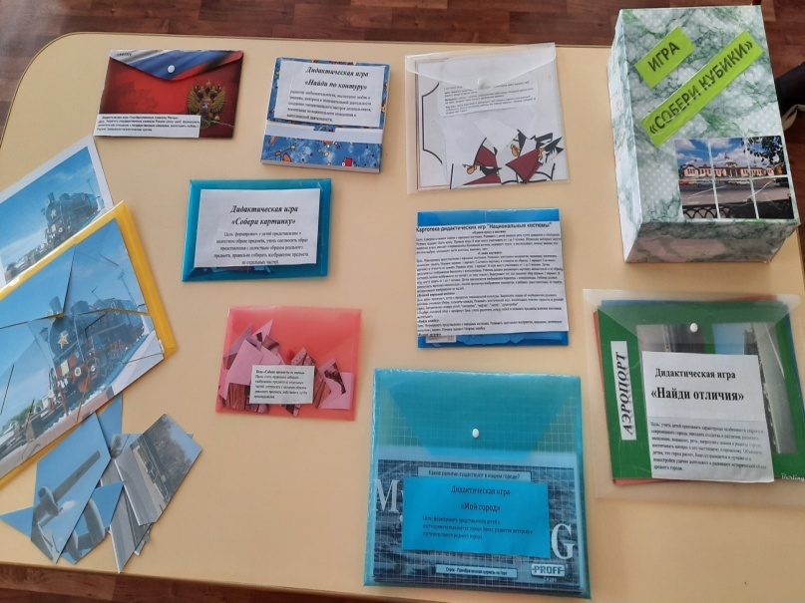 | «Собери картинки» - достопримечательности г.Орска  «Государственные символы России»  «Собери предметы из яшмы»  «Мой город»  «Собери кубики»  «Найди отличия»  «Национальные костюмы народов России»  Русский народный костюм»  Сложи картинку»  Найди ошибку»
Центр природы  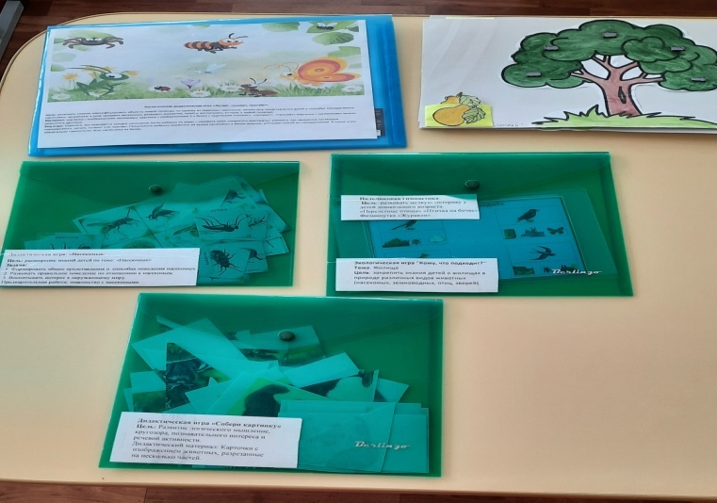 | «Летают, ползают, прыгают»  «Насекомые»  «Что с какого дерева»  «Кому, что подходит»  «Собери картинку»
Центр занимательной  математики  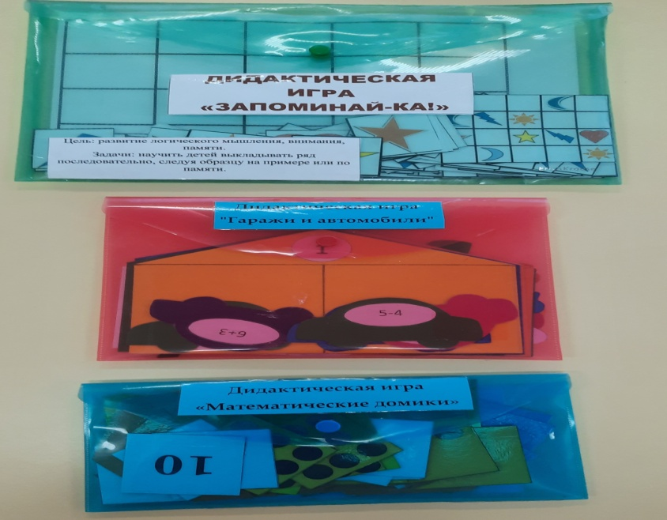 | «Запоминай-ка»  «Гаражи и автомобили»  «Математические домики»
Центр речевого развития  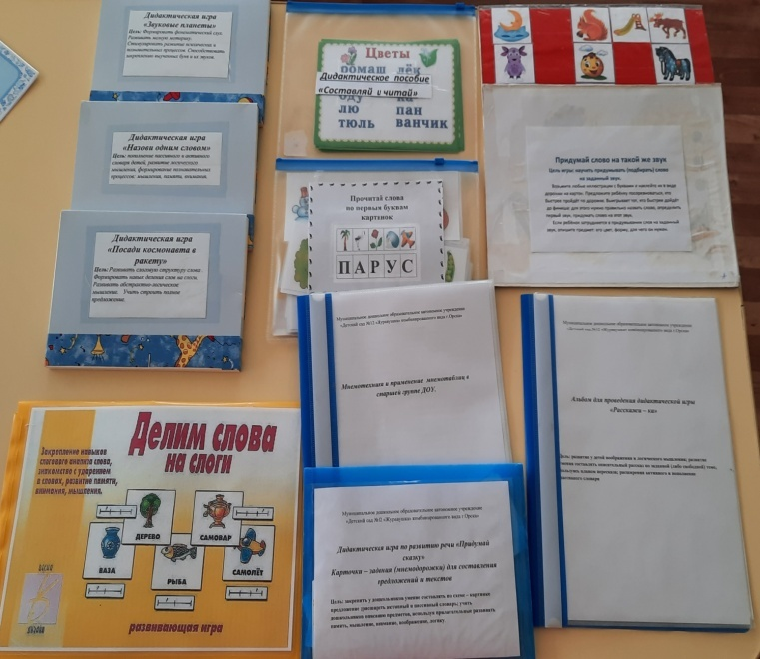 | «Звуковые планеты»  «Назови одним словом»  «Посади космонавта в ракету»  «Придумай сказку» (мнемодорожки)  «Составляй и читай»  «Придумай слово на такой же звук»  «Прочитай слова по первым буквам картинок»  «Расскажи-ка»  «Делим слова на слоги»  «СУ-Джок терапия»
Центр творчества  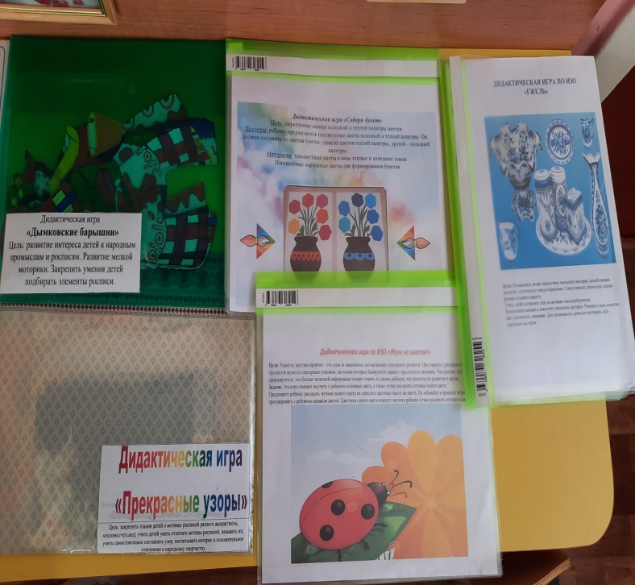 | «Дымковские барышни»  «Прекрасные узоры»  «Собери букет»  «Жуки на цветах»  «Гжельская роспись»
Центр музыкально-театрального развития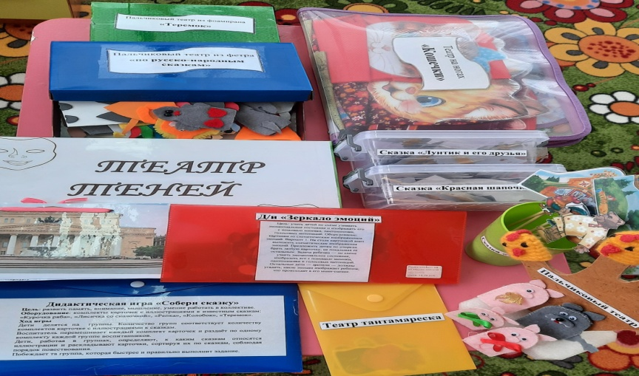 | «Собери сказку»  «Виды театров»  «Театральные профессии»  Театр на ногах «Кошечки»  Театр теней («Красная шапочка», «Лунтик»)  Театр «Тантамарески»  Пальчиковый театр из фетра «По русско-народным сказкам», из фоамирана «Теремок»  Театр на палочках «Теремок
Центр здоровья и двигательной активности  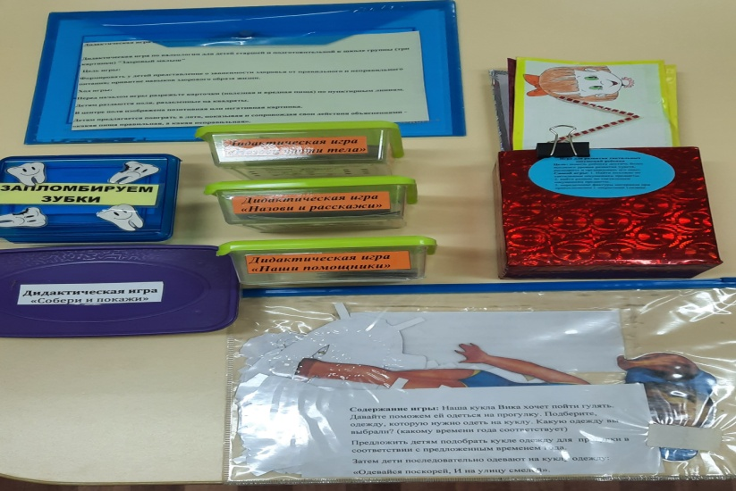 | «Запломбируем зубки»  «Собери и покажи»  «Наши помощники»  «Назови части тела»  «Назови и расскажи»  «Путаница»  «Тактильные карточки»  «Одень куклу на прогулку»  «Здоровый малыш»

